第一部分：学生学习过程数据统计说明
- 在线学习时间
学生在进入课程视频学习后，平台便开始自动记时，显示在视频课件的上方，如下图所示：
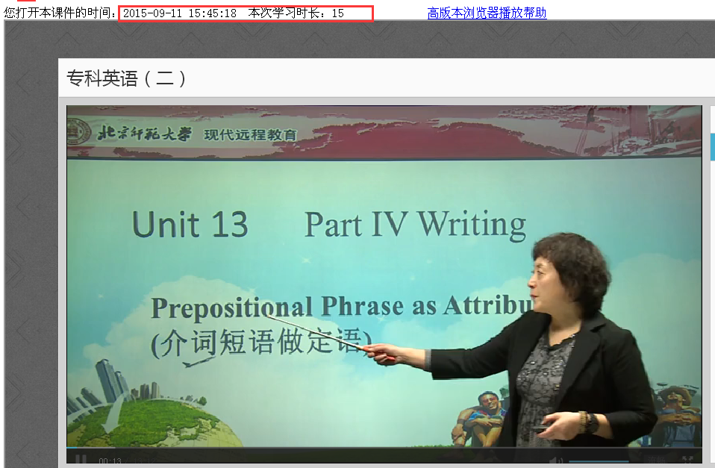
较长课件每隔15分钟学生须点击确认后，方能进行在线学习时间累加，如不点击则学习停止，如下图所示：
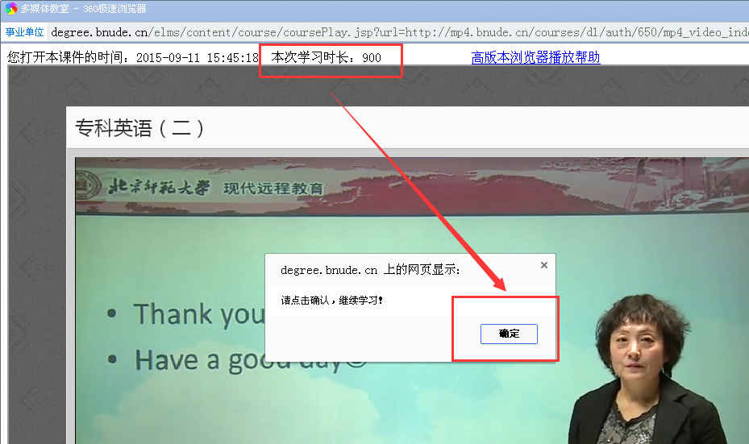
学生学习该课程的所有累记时间可以在“在线学习---在线学习情况”中查询，并且本次学习时间，只能在下次重新登录时再能累记显示。
- 学习课件个数
以“在线学习---学习资料---课件”文件夹中每个视频课件的点播情况为记数依据，同一视频课件重复播放多次时不累计。
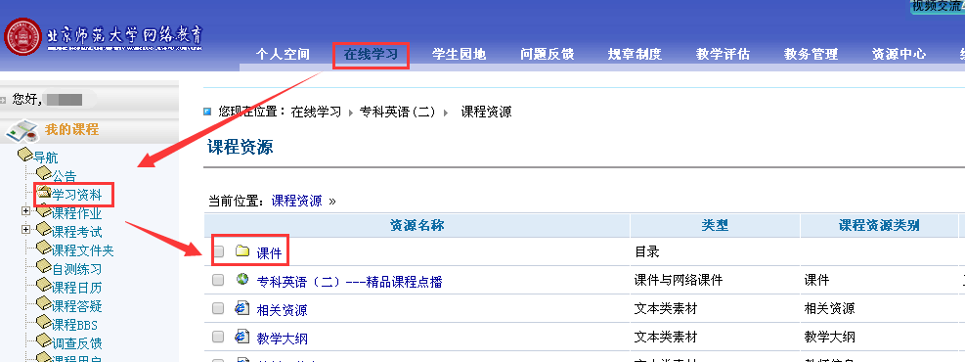
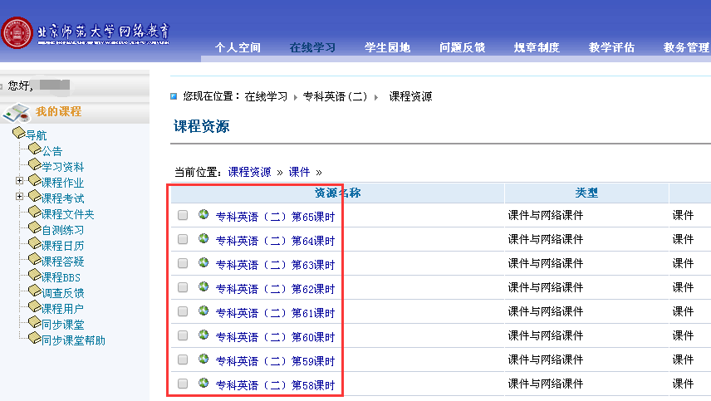
- 课程BBS交互
在线学习的课程列表中点击课程进入，如下图：
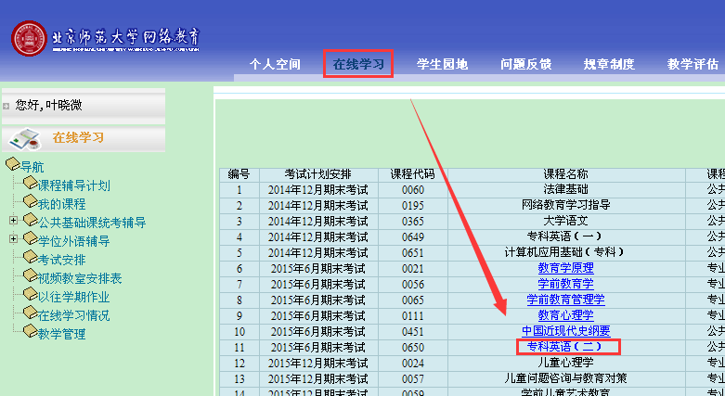
进入课程后选择左侧列表中的” 课程BBS”,可以在不同活动区域中发表主题或参与主题回复（发贴或回贴）。
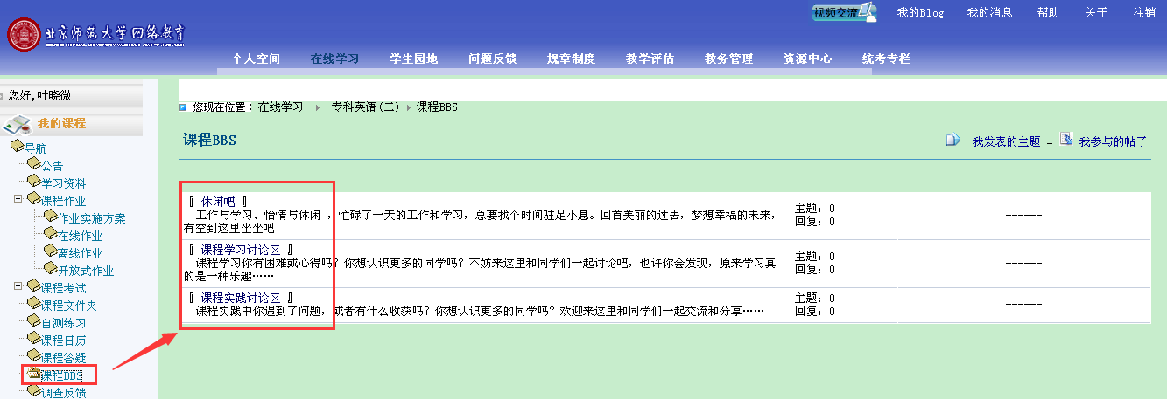

第二部分：学习中心及学生监控及查询操作指南
学院为方便学习中心及学生监控及查询学习过程数据，已在平台开放了相应的功能模块。操作方式如下：
- 学习中心监控及查询方式：
学习中心管理员登录平台后，点击“在线学习—教学管理”模块，此功能模块下分别有“在线学习情况查询”及“ 登录平台情况查询”。
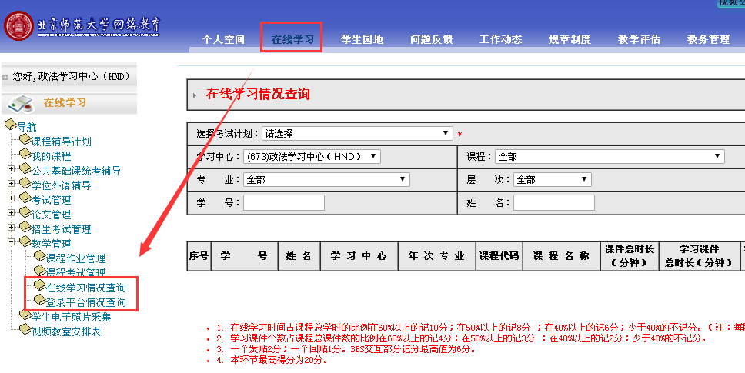
- “在线学习情况查询”可按每个学期的考试计划等搜索字段查询学生所有课程的在线学习情况如“学习课件总时长”、“ 学习课件个数”、“ 发帖、回贴数量”以及学生能够取得的学习过程相应分数。
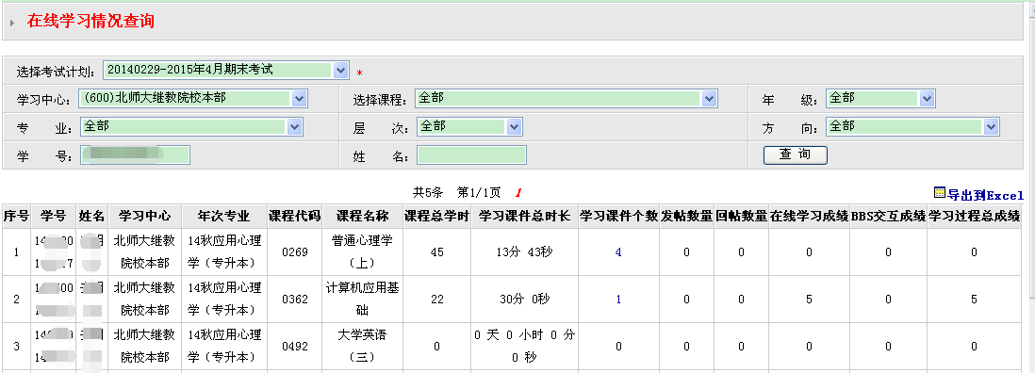
- “ 登录平台情况查询”中可综合查询学生入学以来的 “登录平台次数”、“ 最后一次登录时间”、“ 在线总时长”等相关信息。

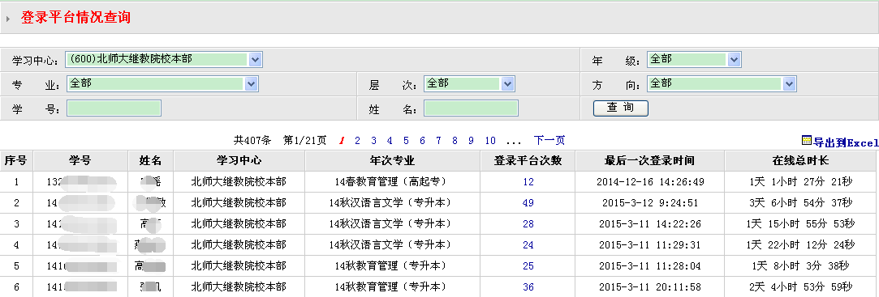
- 学生查询方式
学生登录平台以后，“个人空间”里可以直接查看学生个人的总体学习课件，发帖、回贴数量以及登录平台情况；还可以在“在线学习---在线学习情况”中查看各个学期的各门课程具体学习过程数据，以及能取得的相应成绩。
